Министерство цифрового развития, связи и массовых коммуникаций
Российской Федерации Ордена Трудового Красного Знамени
федеральное государственное бюджетное образовательное
учреждение высшего образования
Московский технический университет связи и информатики
Кафедра «Корпоративные информационные системы»
Лабораторная работа №1
по дисциплине
«Основы программирования в корпоративных информационных системах»

Выполнила: студентка БВТ2205
Куташова Нелли
Проверил: Игнатов Данила Васильевич

Москва, 2024
- С помощью Синтакс-помощника выбрать по 4 метода для типов Строка, Число, Дата. Проверить и проанализировать результаты работы.

Код:

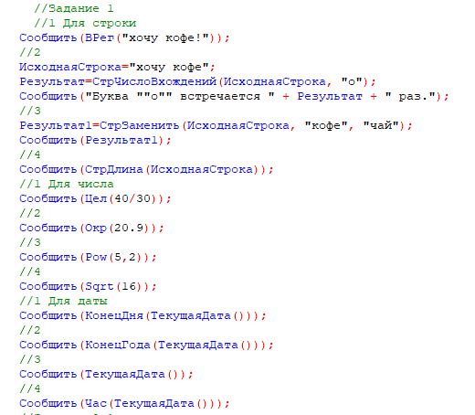

Результат:
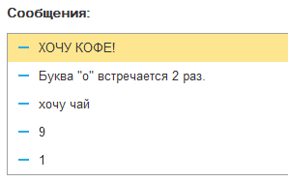
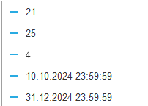
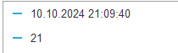

2.1 Преобразовать строку из формата «иВаноВ П.и.» в формат «Иванов П.И.». Реализовать универсальный алгоритм, то есть он должен работать для любой ФИО, заданной в переменную
Код и результат:

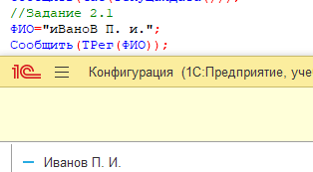

2.2 Вычислить выражение sin(ln x) / х2 , где х – задается в переменной
Код и результат:

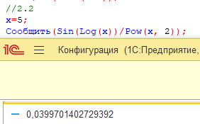

2.3. Найти год, заданный строкой и датой. Пример: «20220901000000» и ‘20220901000000’ – результат «2022».

Код и результат:

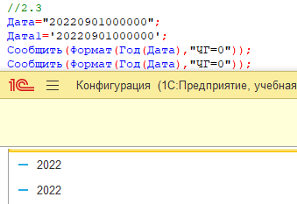

2.4. Убрать абсолютно все знаки препинания из стиха: «Точка ставится в конце. Правда же, подружки? Если точки на лице, Их зовут веснушки.»

Код и результат:

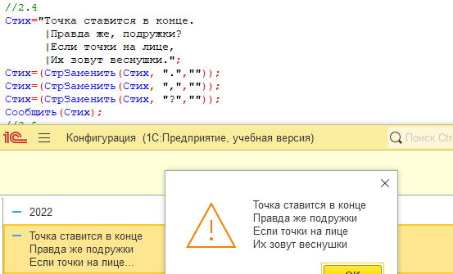

2.5. Из стихотворения 2.4 с каждой строки получить по N символов.

Код и результат:
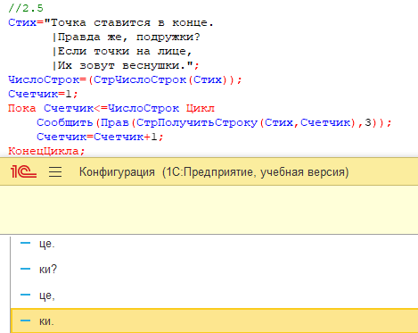
2.6. Используя символы Unicode вывести строку «Платформа 1С:Предприятие 8.3».

Код и результат:

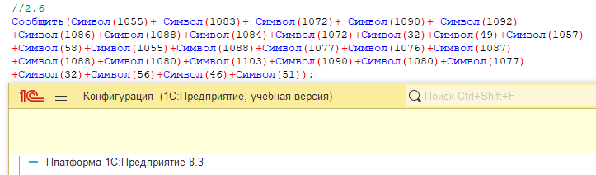

2.7. Вычислите выражение: sin2 a + cos2 a – 2*a 7 , где а – задается в переменной

Код и результат:

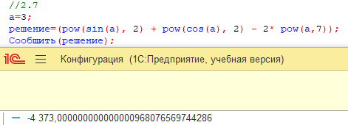
2.8. Вычислить a / b – целую и дробную части

Код и результат:

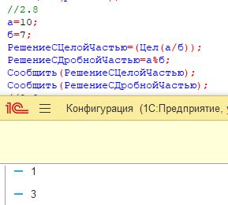

2.9. Из одной и той же даты получить начало и конец года, квартала, месяца, недели, дня, часа, минуты\
Код:
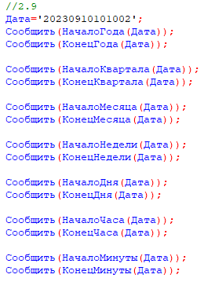
Результат:
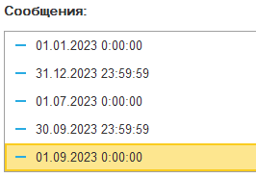
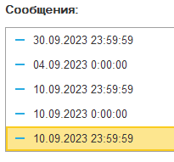
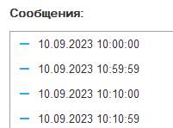
2.10. Определить каким по счету днем в году является дата (задается студентом на его выбор).

Код и результат:
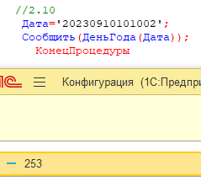
Вывод:
В ходе работы я изучила как работают выражения и операции, встроенные функции и преобразование значений.

